Классный час «Безопасное лето».

Цель:
-формирование навыков безопасного поведения школьников в период летних каникул.
Задачи:
– актуализировать необходимость соблюдения правил безопасного поведения на улицах и дорогах, в лесу и на воде;
– способствовать формированию знаний и умений по защите жизни и здоровья в условиях опасных ситуаций.
Ход мероприятия

I. Вступительное слово учителя.
-Наступила пора летних каникул, когда вы, ребята, большую часть времени проводите на улице, в кругу сверстников. Как сделать летние каникулы, эту самую счастливую пору в жизни каждого школьника, по-настоящему безопасными?
-Об этом наш сегодняшний классный час, который я предлагаю вам провести в форме устного журнала.
II. Работа в группах.
Учащиеся делятся на группы по 4–5 человек. Каждая группа получает свою «страницу» устного журнала.
Порядок работы с полученной информацией:
Изучить предложенную информацию.
Подготовить страницы в одной (или нескольких) из предложенных форм:
– интервью с путешественником;
– диалог с пострадавшим;
– серия рисунков;
Страница 1
Пожар в природе.

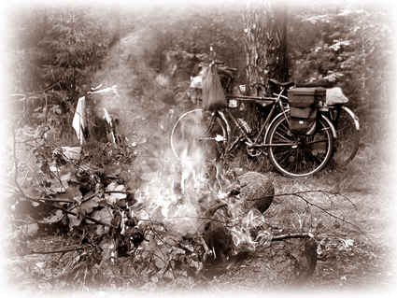

Когда вокруг все горит – это страшно. Тем более страшно, когда пожар происходит в лесу, в степи, охватывая огромные площади.
Непотушенный костер, горящая спичка, брошенная на сухую травуили листья, могут стать причиной пожара.
С целью недопущения пожаров в природной среде запрещается:
Бросать в лесу горящие спички, окурки, тлеющие тряпки.
Разводить костер в густых зарослях.
Выжигать сухую траву на лесных полянах, в садах, на полях, под деревьями.
Поджигать камыш.
Разводить костер в ветреную погоду и оставлять его без присмотра.
Оставлять костер горящим после покидания стоянки.
Выходить нужно на дорогу, широкую просеку, опушку леса, к водоему. Если что- то мешает вам уйти от огня, войдите в водоем или укройтесь на открытой поляне, накрывшись мокрой одеждой.
Обязательно сообщите о месте пожара спасателям.

Страница 2
Клещи
Многие любят отдыхать в лесополосах. К сожалению, такая прогулка может привести к неприятным последствиям.
Особую опасность представляют клещи. Они могут заразить человека инфекционными болезнями, из которых одной из самых опасных является клещевой энцефалит.
Заболевание характеризуется резким подъемом температуры до 39–40 градусов, сильными головными болями, рвотой. Развиваются неврологические нарушения, параличи верхних конечностей. Очень важно знать, что первые 2–3 часа после начала кровососания, клещи не успевают внести дозу вируса, достаточную для развития заболевания. Обратиться к врачу.
В целях профилактики заболеваемости клещевым энцефалитом рекомендуется:
1. При выходе в зеленую зону иметь одежду, плотно прилегающую к телу, куртки заправлять в брюки, брюки в сапоги, рукава и ворот должны быть застегнуты.
2.В целях обнаружения клещей каждые 2 часа проводить самоосмотры и взаимоосмотры открытых частей тела и поверхности одежды.
3.При жаркой погоде, когда нет возможности надевать плотно прилегающую одежду, перед выходом в зеленую зону применятьмази и лосьоны, отпугивающие насекомых.
4.При присасывании клещей немедленно обратиться в ближайшее лечебное учреждение.
Самостоятельное удаление клеща допускается взрослыми, если нет возможности обратиться в медицинское учреждение.
При этом необходимо соблюдать следующие правила:
1.Перед удалением клеща нужно смочить растительным маслом или керосином.
2.Оттянуть присосавшегося клеща пальцами и на головную часть у самой поверхности кожи наложить нитяную петлю. Осторожными покачиваниями, не совершая резких движений, за оба конца нити извлекают клеща вместе с хоботком.
4. Если остался хоботок в теле человека, его удаляют обожженной иглой или булавкой.
5.Место укуса обработать йодом.
6.После этого обратиться в лечебное учреждение.

Страница 3
Безопасность на воде
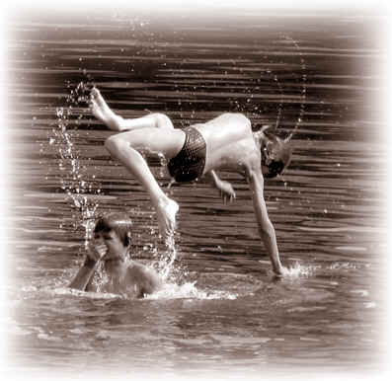

Как известно, купание не только доставляют удовольствие, но и служит хорошим средством закаливания организма. Но необходимо помнить, что небрежность, лихачество, излишняя шалость на воде нередко приводят к беде. Из-за несоблюдения техники безопасности в водоемах ежегодно гибнут тысячи людей.
Необходимо помнить правила безопасного поведения на воде:
купаться и загорать лучше на оборудованном пляже;
если вы не умеете плавать, не следует заходить в воду выше пояса;
находится в воде не более 15–20 минут, при переохлаждении могут возникнуть судороги;
нельзя нырять с мостов, пристаней даже в тех местах, где ныряли прошлым летом, так как за год мог понизиться уровень воды или было что-то брошено в воду;
прыгать с берега в незнакомых местах категорически запрещается;
нельзя заплывать за буйки, так как они ограничивают место с проверенным дном – там нет водоворотов;
нельзя заплывать далеко, так как можно не рассчитать своих сил, чтобы вернуться к берегу;
опасно подныривать друг под друга, хватать за ноги, пугать, сталкивать в воду и заводить на глубину не умеющих плавать;
опасно купаться в воде ниже +17–19⁰С;
не следует купаться в шторм;
не следует купаться ночью.

Страница 4
Правила дорожного движения

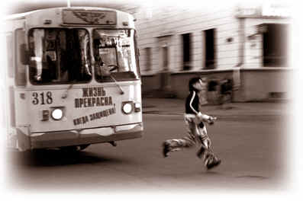
Правила дорожного движения существуют не только для водителей транспортных средств, но и для пешеходов.
1. Перед тем как выйти на проезжую часть, остановись и скажи себе: «Будь осторожен!».
2.Никогда не выбегай на дорогу перед приближающимся автомобилем: водитель не может остановить машину сразу.
3.Перед тем как выйти на проезжую часть, убедись, что слева, справа и сзади, если это перекресток, нет приближающегося транспорта.
4. Выйдя из автобуса, троллейбуса и трамвая, не обходи его спереди или сзади – подожди, пока он отъедет. Найди пешеходный переход, а если поблизости его нет, осмотрись по сторонам и при отсутствии машин переходи дорогу.
5.Не выезжай на улицы и дороги на роликовых коньках, велосипеде, самокате, санках.
6.Не играй в мяч и другие игры рядом с проезжей частью. Для игр есть двор, детская площадка или стадион.
7. Переходи дорогу только поперек, а не наискосок, иначе ты будешь дольше находиться на ней и можешь попасть под машину.
8.Никогда не спеши, знай, что бежать по дороге нельзя.
9.Когда выходишь с другими детьми на проезжую часть, не болтай, сосредоточься и скажи себе и ребятам: «Будьте осторожны».

Страница 5
Правила дорожного движения для велосипедистов

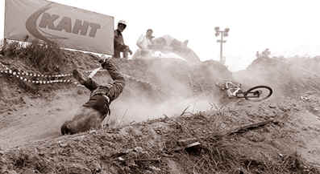

Велосипед является транспортным средством.
Управлять велосипедом при перемещении по дорогам разрешается с 14 лет.
Велосипед должен иметь исправные тормоз, руль и звуковой сигнал, быть оборудован спереди световозвращателем и фонарем или фарой (для движения в темное время суток и в условиях недостаточной видимости) белого цвета, сзади – световозвращателем или фонарем красного цвета, а с каждой боковой стороны — световозвращателем оранжевого или красного цвета.
Движение
Велосипеды должны двигаться по велосипедной дорожке, а при ее отсутствии – по крайней правой полосе проезжей части в один ряд возможно правее. Допускается движение по обочине, если это не создает помех пешеходам. Движение велосипедов (как и любых других транспортных средств) по тротуарам запрещено.
Водителям велосипеда запрещается:
ездить, не держась за руль хотя бы одной рукой;
двигаться по дороге при наличии рядом велосипедной дорожки;
двигаться по дороге в темное время суток без включенного переднего белого фонаря.
Запрещается буксировка велосипедов, а также велосипедами.

Страница 6
Закон №1539
Каждому ребёнку необходима семья. Прежде всего, это мама и папа – родители. Родителям полагается растить детей. Это самые близкие родственники. Ваши родители несут ответственность за своих детей.
Что вы знаете о законе для родителей « О мерах по профилактике безнадзорности и правонарушений несовершеннолетних в Краснодарском крае» Ответы детей( дети не должны находиться без сопровождения родителей в общественных местах, игорных заведениях, барах.до7 лет круглосуточно, от7 до 14 с 21 часа. От 14 до18 лет с 22 часов.
- выполняете ли вы этот закон?

IV. Рефлексия
Ответьте на вопрос «Как я соблюдаю правила техники безопасности?», дорисовав рожицу.
Подсчет мнений.
V. Итоги урока
– Рефлексия показала, что мы далеко не идеально себя ведем, не всегда соблюдаем элементарные правила безопасности.
Я думаю, что наше сегодняшнее мероприятие помогло вам оценить важность выполнения этих правил, ведь порой от этого зависят наше здоровье и даже жизнь. Помните: все в ваших руках!

Литература
Амбарцумян В. Безопасность личности // ОБЖ, 2008, № 1.
Безопасность жизнедеятельности / Под ред. Э.А. Арустамова. – М.: Юнити, 2006.
Волков В. Как избежать беды. – М.: Вита-пресс, 2007.
Комова М. Про кота Ваську, мальчика Мишу и пожарную безопасность (для чтения с детьми) // ОБЖ, 2008, № 1.
Лавлинскова Е.Ю. Изучаем правила дорожного движения. – М.: Учитель, 2008.

